Изобразительное искусство
5 класс

Дата урока: 31.01.2022
Тема урока: Композиционное, стилевое и цветовое единство в изделиях народных промыслов. Искусство Жостова. Роспись по металлу

Материал для изучения: https://disk.yandex.ru/d/F0NcqrUhw_TCmQ

Практическое задание: Нарисовать поднос и расписать жостовской росписью.
Пример:
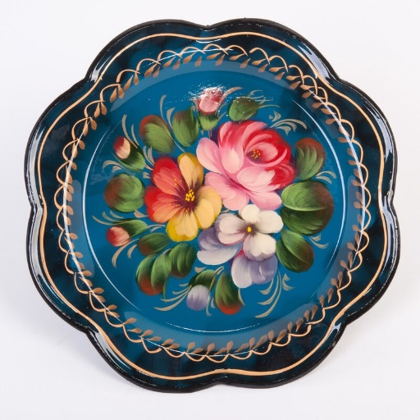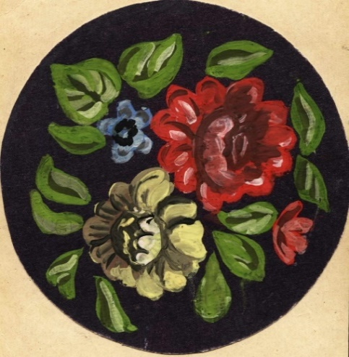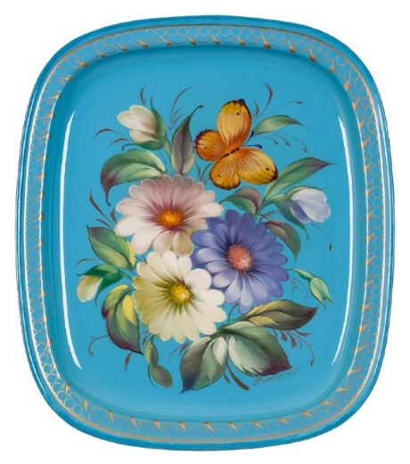

Работы прислать в WhatsApp +7 960 539-96-71
Срок сдачи: до 02.02.2022

